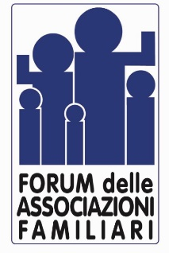
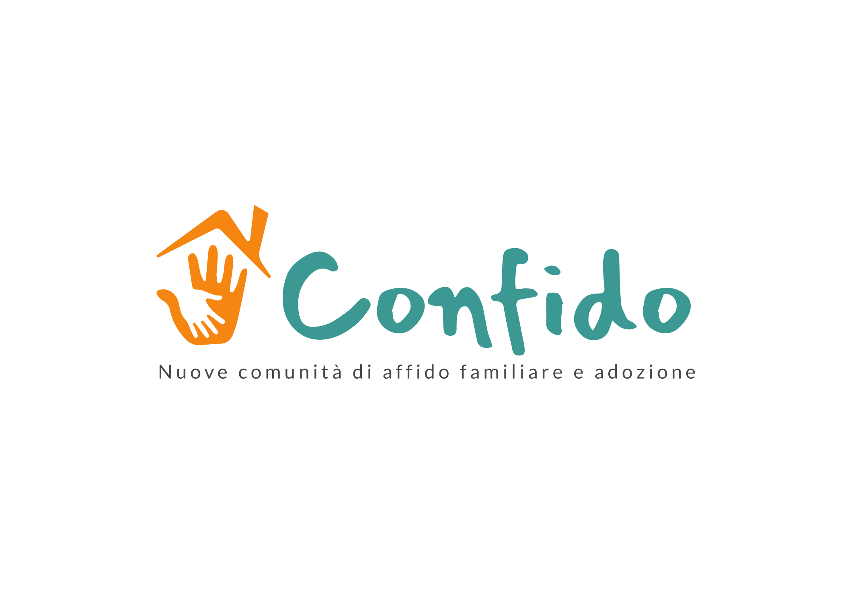

«ACCOLGO PERCHé NE VALE LA PENA»
AL VIA CORSO DI FORMAZIONE DI CONFIDO

Bologna, 4 gennaio 2021 - Diffondere la conoscenza di pratiche ed esperienze di affido e adozione delle famiglie presenti sul territorio italiano e seguire con attività di formazione e sostegno i tutori volontari di minori stranieri non accompagnati. Per creare una società che sappia accogliere i bambini, che sappia farsene carico e che sappia accompagnarli nella crescita.

Sono gli obiettivi del Progetto CONFIDO, realizzato in dieci regioni, tra cui l’Emilia-Romagna, dal Forum Nazionale delle Associazioni Familiari, con il contributo della Presidenza del Consiglio dei Ministri-Dipartimento per le politiche della Famiglia.

Il progetto
CONFIDO si propone di valorizzare e far conoscere il silenzioso e prezioso lavoro delle associazioni che si occupano di affido e adozione nazionale e internazionale, per far scoprire la bellezza dell’accoglienza, mostrando e dimostrando che ridare una famiglia a un bambino che non ce l’ha è possibile, sfatando diffusi luoghi comuni negativi.

Dal 12 gennaio in Emilia-Romagna parte il corso dedicato all’affido (nei prossimi mesi sarà poi la volta di quello sull’adozione e di quello rivolto ai tutori volontari di minori stranieri non accompagnati).

«La mission dell’affido non è sostituire una famiglia che non c’è come succede nell’adozione - spiega Renata Moretti, referente del progetto per il Forum delle Famiglie dell’Emilia-Romagna e mamma di casa famiglia dall’Associazione Comunità Papa Giovanni XXIII -, bensì sostenerla in un momento di difficoltà in cui non riesce a garantire al figlio o ai figli una serie di bisogni necessari. In questo modo la famiglia naturale ha tempo e modo per rimettersi pienamente in gioco. Al primo posto è bene ricordarlo c’è sempre
l’interesse del bambino e con questo progetto vogliamo ricostruire l’idea che l’affido è a sostegno delle famiglie e non contro di loro».

Esistono varie tipologie di affido: dai casi in cui il minore vive stabilmente con gli affidatari, a quello in cui trascorre solo una parte della giornata o un periodo definito con loro. «Io avevo due bimbi la cui mamma lavorava in un ristorante per cui quando faceva il turno di sera loro venivano un paio di volte la settimana a dormire da me».

Lo scopo del progetto CONFIDO è sostenere il lavoro dei Servizi sociali - a cui spetta il compito di istruire le pratiche - ricostruendo una comunità di famiglie e anche di persone single, tale da creare una rete di sostegno ai nuclei familiari in difficoltà. «Il rischio - continua Moretti - è che una situazione solo complicata diventi irrecuperabile. Oggi, sempre più spesso, conosciamo situazioni in cui la rete familiare, amicale, di vicinato, non esiste più. Tutta la comunità deve farsi carico di queste situazioni».

Il corso - cui si è già aggiunto un sito (www.progettoconfido.it) e a cui seguiranno spot video - «si rivolge a tutti: dal nonno che ha voglia di prendere il bambino al pomeriggio, portarlo a fare sport e di tenerlo a far merenda per poi riaccompagnarlo a casa, alla famiglia che è disponibile ad accogliere in casa, al single che a volte è accettato meglio dalla famiglie d’origine perché non è ritenuto in “competizione”. Seguendo il corso si può rendersi conto se si è portati o meno e in che modo», conclude Moretti.

Le date
È in programma dal 12 gennaio 2021 all’8 aprile, per undici settimane, dalle 20.45 per due ore, in streaming, un corso di formazione organizzato in collaborazione anche con l’Associazione Comunità Papa Giovanni XXIII e Famiglie per l’Accoglienza. Si parte con nozioni tecniche e normative, per poi passare a spiegare l’importanza della famiglia d’origine, fino ad arrivare al rapporto tra scuola e affido e alla continuità affettiva. Tutti temi supportati da esperienze di vita vissuta con anche i racconti degli stessi figli.

Per informazioni: confido@forumfamiglie.org

In allegato: volantino del corso

